Error: Reference source not found
名字服务器容灾扩容方案

版本 <1.00>

修订历史记录
日期 | 版本 | 说明 | 作者
<24/5月/2010年> | <0.1> | <名字服务器容灾扩容方案> | <sean>

目录
1. 引言 4
1.1 编写目的 4
1.2 项目背景 4
1.3 定义 4
1.4 参考资料 4
2. Namesvr运营概述 4
3. 方案设计 4
3.1 容灾方案 4
3.2 扩容方案 5
4. 案例分析 6

引言

编写目的

本文主要介绍Namesvr容灾和扩容方案。通过一些常见的案例分析，给出Namesvr在需要扩容和遇到紧急情况下的处理方案、流程和工作原理。
本文的读者为Namesvr的使用人员、运营人员和测试人员。

项目背景

定义

Namesvr ：游戏名字服务器，它的作用是保证游戏角色名字的唯一性。

参考资料

本文主要参考Namesvr的开发设计、以及性能测试报告。
《TSF4G-Namesvr-介绍说明文档》
《TSF4G-Namesvr-维护使用文档》
《TSF4G-Namesvr-性能测试报告》

Namesvr运营概述

Namesvr在实际的运营情况中如何部署？无外乎三种情况。最常见的是一个区配置一个Namesvr进程；或是两个或多个区配置一个Namesvr进程；第三种是比较极端的全区只配置一个Namesvr进程。

相比前两种情况，第三种部署方式涉及到单点和全局唯一，如果这台机器发生故障，将影响到全区的使用。

第三种部署方式试用的场景如ACG类游戏、全服要求名字唯一的MMOG游戏、或是其他数据统一存储的游戏。

方案设计

Namesvr先考虑容灾方案，在容灾的基础上考虑扩容。

容灾方案

目前容“灾”方案主要针对机器物理故障而言，进程级别的问题不在此次讨论范围之内。比如Namesvr、Tormsvr、MySQL进程异常退出，但又可以拉起等就不属于容“灾”范畴。Namesvr或是MySQL的物理机器故障，无法继续提供服务属于容“灾”范畴。

按照一般的思路，Namesvr是基于MySQL的逻辑层组件，一般会对MySQL进行主备。如下图所示：
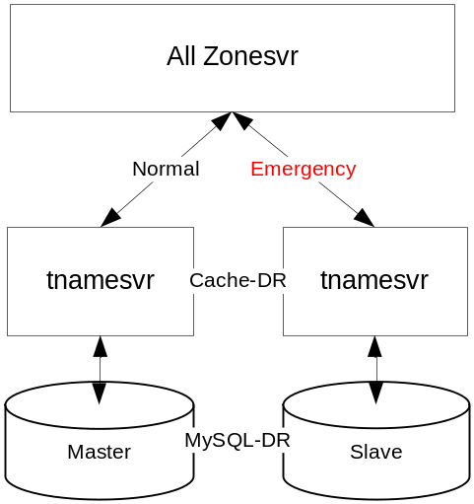
此方案特点是：
- Namesvr搭建两套独立的环境，每个名字服务器暂用独立的硬件资源，MySQL设置为主备模式
- 利用MySQL主备数据同步功能，保证数据的一致性和完整性
- 一旦Master发生故障，Zonesvr切换到Slave上来
- Namesvr之间设立主备的cache同步（可选项），保证切换的时候性能平滑过渡

扩容方案

什么情况下Namesvr需要扩容？先看一下Namesvr的性能数据。Namesvr的综合处理能力在5000~20000条/每秒之间（视cache的填充情况而定）。对于第一、二种部署模式，如没有特殊情况一般是不需要扩容。

如果按照第三种情况进行部署，则需要考虑cache、存储容量以及今后扩容的问题。以下有三个原则供参考：
- 合理的计算、预估保证部署的可行性。假设全局部署的模式，共有4亿注册账号，分64张表，每张表大约620万条记录。按照Namesvr默认的数据大小52个字节，大约21G，算上MySQL的索引等，一台200G空间的DB应该足够存储。如果应用自定义Namesvr的字段则需要重新计算磁盘空间的占用情况，如果发现一台机器不够存储，则要考虑多DB分表部署的情况（详细参考tormsvr的分表部署）。
- 尽可能的加大Namesvr的cache，但也不是越大越好。按照Namesvr的处理流程，一个玩家起名字，先会到Namesvr的cache里面进行查询，2G内存的Namesvr 可以cache大约3000万的名字，这个cache大小应该足够保证效率。
- 尽可能按照逻辑进行细分，避免不必要的统一存储。

案例分析

Namesvr真正会遇到瓶颈的地方应该还是会在DB，按照Namesvr的设计，添加名字的命令不管cache命中还是不命中，都应该会有一次DB的操作。Cache如果足够大，对DB是个缓冲和保护。如果DB的压力过大，可以尝试把DB的表分在不同的物理机器上。Tormsvr目前支持这样的功能。

